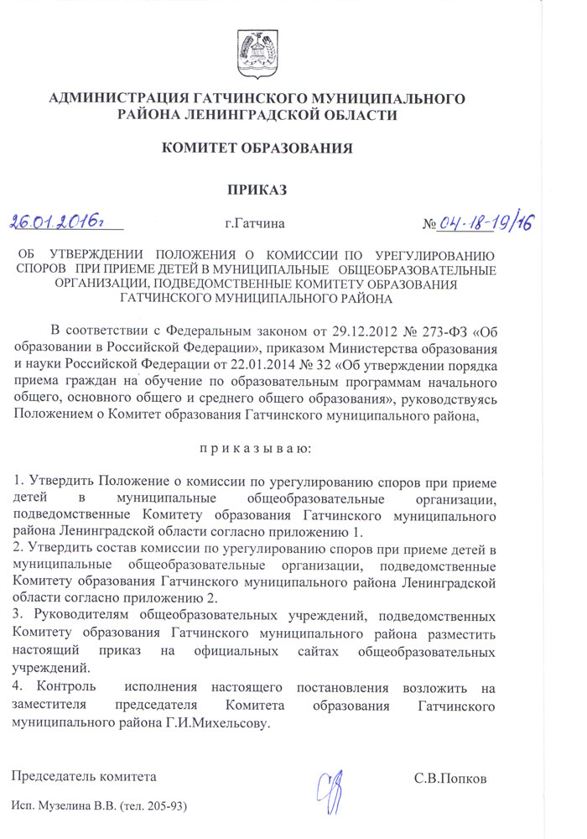

Приложение 1
к приказу Комитета образования
Гатчинского муниципального района
от 26.01.2016 № 04-18-19/16

Положение о комиссии по урегулированию споров при приеме детей в муниципальные общеобразовательные организации, подведомственные
Комитету образования Гатчинского муниципального
района Ленинградской области

I. Общие положения

1.1. Настоящее положение регламентирует порядок организации работы комиссии по урегулированию споров при приеме детей в муниципальные общеобразовательные организации, подведомственные Комитету образования Гатчинского муниципального района Ленинградской области (далее - Комиссия).
1.2. Комиссия создается в целях обеспечения реализации права на получение общего образования детей, проживающих на территории Гатчинского муниципального района.
1.3. Основной задачей деятельности Комиссии является урегулирование спорных вопросов при приеме детей в муниципальные общеобразовательные организации, подведомственные Комитету образования Гатчинского муниципального района Ленинградской области (далее – общеобразовательные организации).

II. Порядок рассмотрения обращений граждан

2.1. В случае возникновения спорных вопросов при приеме детей в общеобразовательные организации родители (законные представители) детей имеют право обратиться в Комиссию.
2.2. Заявление в Комиссию подается по адресу: Ленинградская область, г.Гатчина, пр.25 Октября, д.18.
Поступившее на рассмотрение заявление регистрируется ответственным за прием документов работником Комитета образования Гатчинского муниципального района Ленинградской области в день поступления.
2.3. При обращении в Комиссию родителям (законным представителям) детей необходимо лично представить следующие документы:
- письменное заявление одного из родителей (законных представителей) детей на имя председателя Комиссии в произвольной форме с изложением фактов, свидетельствующих о нарушении прав ребенка при приеме в общеобразовательную организацию;
- копию уведомления общеобразовательной организации об отказе в зачислении.
2.4. Срок рассмотрения заявления - 7 дней с момента подачи.
2.5. По итогам рассмотрения заявления одного из родителей (законных представителей) детей Комиссия выносит одно из решений:
- об отклонении заявления, если Комиссия признала факты, изложенные в заявлении, не имеющими место;
- об удовлетворении заявления, если факты, изложенные в заявлении, свидетельствуют о нарушении прав ребенка при приеме в образовательную организацию.
2.6. Решение Комиссии в письменной форме выдается на руки заявителю в течение двух рабочих дней с момента принятия решения.
2.7. В случае отклонения заявления одного из родителей (законных представителей) о нарушении прав ребенка при приеме в общеобразовательную организацию, вместе с решением Комиссии родители (законные представители) получают информацию о наличии свободных мест в общеобразовательных организаций Гатчинского муниципального района Ленинградской области.

III. Порядок работы Комиссии

3.1. Руководство работой Комиссией осуществляется ее председателем, в случае его отсутствия – заместителем председателя.
3.2. Решения Конфликтной комиссии принимаются простым большинством голосов присутствующих на заседании Комиссии, оформляются протоколом и доводятся до сведения заявителей.
3.3. Протокол Комиссии подписывается всеми членами комиссии, присутствовавшими на заседании Конфликтной комиссии.

IV. Информация о месте нахождения и графике
работы Комиссии

Место нахождения Комиссии: Ленинградская область, г.Гатчина, пр.25 Октября, д.18.
Адрес, кабинет и время работы, куда можно подать заявление в Конфликтную комиссию: Ленинградская область, г.Гатчина, пр.25 Октября, д.18, Комитет образования Гатчинского муниципального района Ленинградской области, 2 этаж, кабинет 16,
понедельник- четверг 09.00-18.00 (перерыв на обед с 13.00 до 14.00);
пятница 09.00-17.00 (перерыв на обед с 13.00 до 14.00).
Фамилия, имя, отчество секретаря Комиссии - Нелепко Жанна Петровна.
Телефон секретаря Комиссии - (813-71) 205-93

Приложение 2
к постановлению администрации
Гатчинского муниципального района
от 26.01.2016 № 04-18-19/16

Состав комиссии по урегулированию споров при приеме детей в муниципальные общеобразовательные организации, подведомственных Комитету образования Гатчинского муниципального района Ленинградской области

Председатель Комиссии-
Попков С.В. – председатель Комитета образования Гатчинского муниципального района Ленинградской области.

Заместитель председателя Комиссии:
Михельсова Г.И. – заместитель председателя Комитета образования Гатчинского муниципального района Ленинградской области,

Секретарь Комиссии:
Нелепко Ж.П. – главный специалист Комитета образования Гатчинского муниципального района Ленинградской области.

Члены Комиссии:
Музелина В.В. - главный специалист Комитета образования Гатчинского муниципального района Ленинградской области,
Сергеев А.Н. – директор МБОУ «Гатчинская гимназия им. К.Д.Ушинского»,
Киселева Е.А. – зам. председателя муниципального родительского совета, председатель управляющего совета МБОУ «Кобринская основная общеобразовательная школа».

